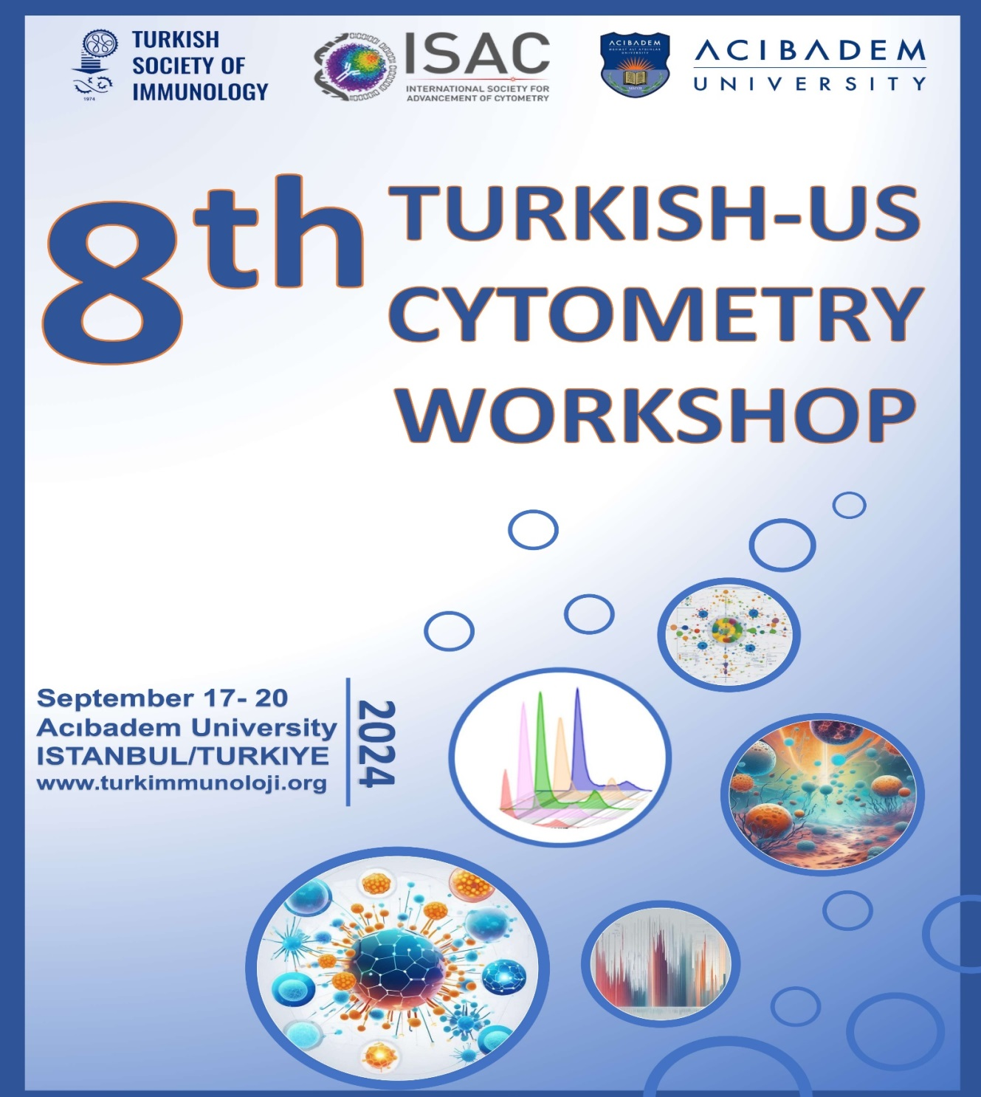

**8. TÜRK-AMERİKAN AKAN HÜCRE ÖLÇER ÇALIŞTAYI**

Türk İmmünoloji Derneği tarafından, bu yıl sekizincisi düzenlenen ***Türk-Amerikan Akan Hücre Ölçer* Çalıştayı**, 17-20 Eylül 2024 tarihleri arasında İstanbul Acıbadem Mehmet Ali Aydınlar Üniversitesinde düzenlenmiştir. Çalıştayın bilimsel programı, ***Türk İmmünoloji Derneği, Akan Hücre Ölçer*** **Çalışma Grubu** ve ***International Society for the Advancement of Cytometry (ISAC), Live Education Delivery Sub-committee*** tarafından hazırlanmıştır. Çalıştaya Türkiye’nin dört bir yanından 49 kadın, 34 erkek olmak üzere toplam 83 kişi katılmıştır.

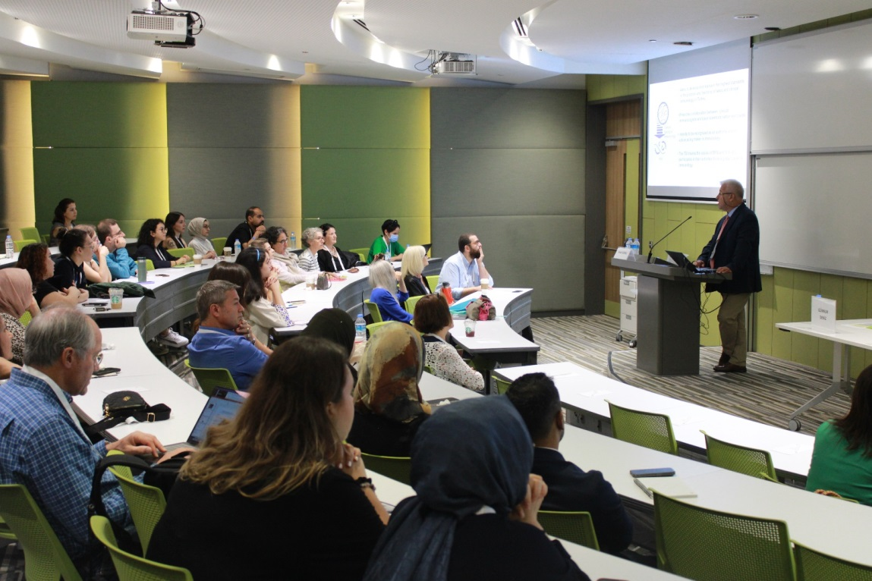

Çalıştay, Acıbadem Üniversitesi Rektör Yardımcısı ***Prof. Dr. Güldal Süyen***, Türk İmmünoloji Derneği Başkanı ***Prof. Dr. İhsan Gürsel***, ISAC Education Committee ve ISAC Live Education Delivery Task Force temsilcileri ***Zosia Maciorowski*** ve ***Prof. Dr. Günnur Deniz***‘in açılış konuşmaları ile başlamıştır.

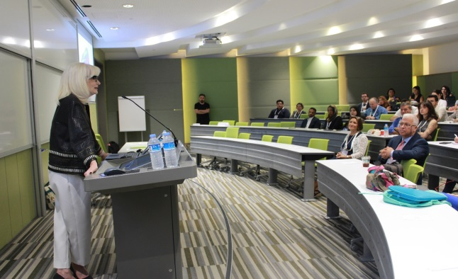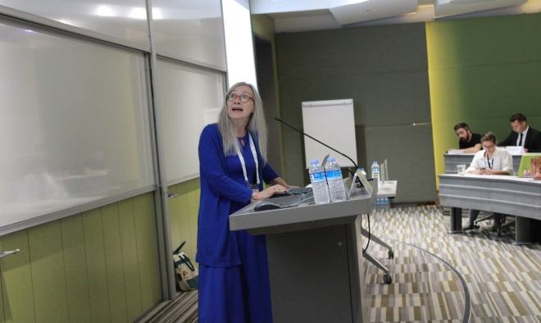

Çalıştayın ilk gününde, akan hücre ölçer sisteminin temel çalışma prensipleri ve uygulama alanları tanıtılmış, çok renkli panel tasarımı, kalite kontrol ve standardizasyon konuları sabah oturumlarında; deney dizaynı, veri analizi ve hücre dışı veziküllerin akan hücre ölçerle analizi konuları ise öğleden sonraki oturumlarda tartışılmıştır.

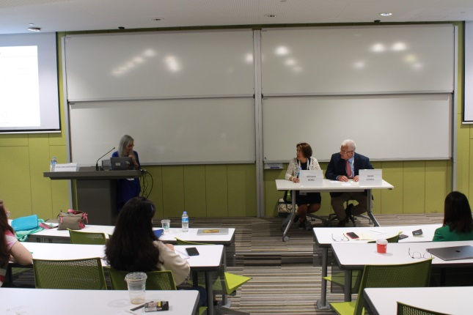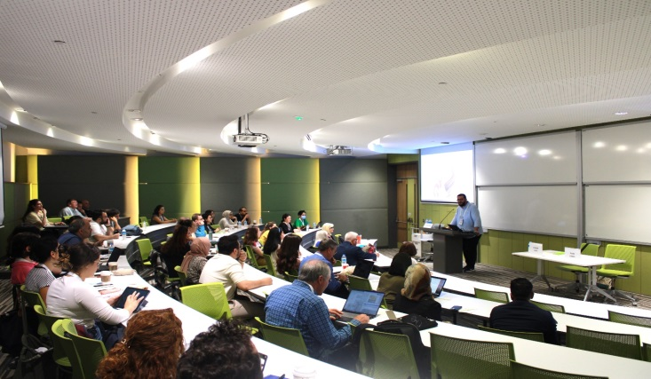

Çalıştayın ikinci gününde laboratuvar uygulamaları kapsamında örnek hazırlama ve fenotipleme yanında, ekstrasellüler vezikül analizi, spektral ve görüntülü akan hücre ölçer uygulamaları gerçekleştirilmiştir. Laboratuvar uygulamaları kapsamında katılımcılar, Becton Dickinson Facs Canto II, Beckmann Coulter Cytoflex, Cytek Aurora ve Amnis Flowsight cihazları ile basit hücre analizinden çok renkli panellere ve görüntülemeli akan hücre ölçer uygulamalarına kadar uzanan geniş bir yelpazede yürütülen deneyleri tecrübe etme fırsatı yakalamışlardır.

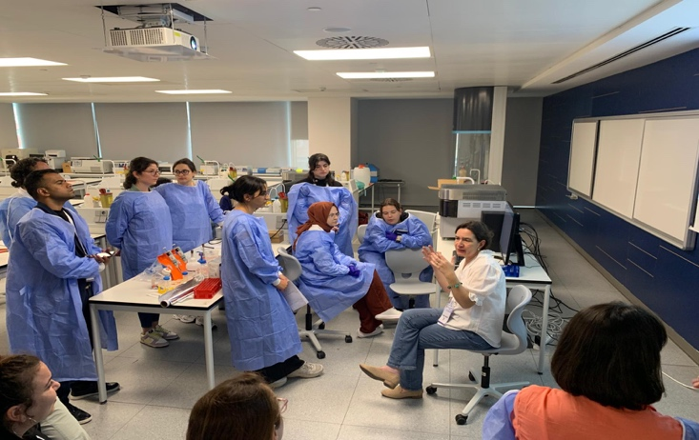iç mekan, kişi, şahıs, giyim, duvar içeren bir resim

Açıklama otomatik olarak oluşturuldu

Çalıştayın üçüncü gününde ise akan hücre ölçer teknolojisinin en yoğun kullanıldığı alanlardan birisi olan hematoloji alanına odaklanılarak, rutin klinik uygulamalarla ve güncel araştırmalarla ilgili son gelişmeler paylaşılmıştır. Bu bağlamda, akan hücre ölçer sisteminin klinik tanı ve takipte kullanımı, lösemi ve lenfoma immünofenotiplemesi, ALL, AML ve Multipl Myelom’da MRD analizi, CD34 ve PNH hücrelerinin akan hücre ölçer ile sayımı ve standardizasyonu, BOS örneklerinde immünofenotipleme ve hücresel immünoterapilerde akan hücre ölçer teknolojisinin yeri ele alınmıştır.

Çalıştay kapsamındaki teorik ve pratik oturumlara ek olarak Beckman Coulter tarafından “*FLEXible Flow Solutions: Analysis and Sorting of cells and everything smaller than cells”* başlıklı ve Becton Dickinson tarafından düzenlenen “*InfinicytTM tools and strategies for the analysis of MRD files*” başlıklıuydu sempozyumları gerçekleştirilmiştir.

Çalıştayın son gününde ise görüntülemeli akan hücre ölçer teknolojisi ve akan hücre ölçer verisinin analizi konusunda detaylı oturumlar yürütülmüştür. Calıştayın kapanışını, akan hücre ölçer teknolojisi konusunda dünyanın önde gelen araştırmacılarından olan Paul Wallace (Roswell Park Comprehensive Cancer Center) “***Sonsuza dek sürecek dostluklar kurarken akan hücre ölçer maceraları***” konulu kapanış konuşması ile gerçekleştirilmiştir.

Program kapsamında toplam 20 konuşmanın olduğu on teorik oturum ve beş uygulamalı laboratuvar eğitimi düzenlenmiştir. Teorik eğitimler ve laboratuvar uygulamalar, **Arzu Aral** (Yeditepe Üniversitesi Tıp Fakültesi, İmmünoloji Anabilim Dalı), **Barbaros Oral** (Uludağ Üniversitesi Tıp Fakültesi, İmmünoloji Anabilim Dalı), **Tolga Sütlü** (Acıbadem Üniversitesi Mühendislik ve Doğa Bilimleri Fakültesi, Moleküler Biyoloji ve Genetik Bölümü), **Günnur Deniz** (İstanbul Üniversitesi, Aziz Sancar Deneysel Tıp Araştırma Enstitüsü, İmmünoloji Anabilim Dalı), **Esin Çetin Aktaş** (İstanbul Üniversitesi, Aziz Sancar Deneysel Tıp Araştırma Enstitüsü, İmmünoloji Anabilim Dalı), **Güher Saruhan Direskeneli** (İstanbul Üniversitesi Tıp Fakültesi, Fizyoloji Anabilim Dalı), **İhsan Gürsel** (İzmir Biyotıp ve Genom Merkezi), **İlknur Kozanoğlu** (Acıbadem Labmed Klinik Laboratuvarları), **John Nolan** (Scintillion Araştırma Enstitüsü), **Klara Dalva** (Ankara Üniversitesi Tıp Fakültesi Hematoloji Bilim Dalı), **Maria Arroz** (HEM ve HSFX Akan Hücre Ölçer Laboratuvarlarları, Lizbon), **Maria James** (Cytek Biosciences, USA), **Batu Erman** (Acıbadem Üniversitesi Mühendislik ve Doğa Bilimleri Fakültesi, Moleküler Biyoloji ve Genetik Bölümü), **Owen Hughes** (Cytek Biosciences, USA), **Paul Wallace** (Roswell Park Comprehensive Cancer Center, USA), **Raif Yücel** (Exeter Üniversitesi, UK) ve **Zosia Maciorowski** (ISAC Live Education Delivery Subcommittee, Fransa) olmak üzere Türkiye’den ve dünyanın dört bir yanından önde gelen birçok uzman tarafından gerçekleştirilmiştir. Kursun gerçekleşmesinde katkıda bulunan Beckman Coulter, Becton Dickonson, Cytek, Sysmex, Genera, Medtech, Labgen, İnvitro-lab ve D-event turizm organizasyon firmasına teşekkür ederiz.

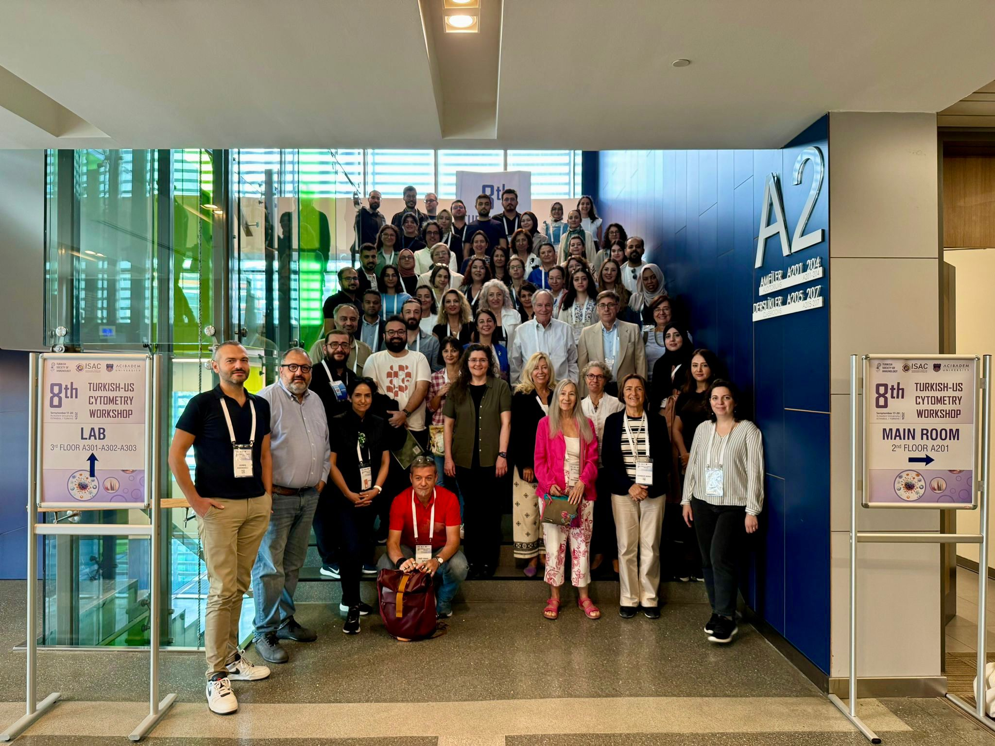

“***8. Türk - Amerikan Akan Hücre Ölçer Çalıştayı***” na katılan ve emeği geçen herkese teşekkürler….

metin, logo, yazı tipi, ekran görüntüsü içeren bir resim

Açıklama otomatik olarak oluşturuldugrafik, grafik tasarım, metin, ekran görüntüsü içeren bir resim

Açıklama otomatik olarak oluşturulduyazı tipi, metin, grafik, logo içeren bir resim

Açıklama otomatik olarak oluşturuldu